Abapa-Awale, memoria etnomatemática africana para los niños de Colombia
Abapa-Awale, african etnomathematic memory for the colombian children

Resumen
El Abapa, siendo una variante del Awalé africano se convierte en una herramienta pedagógica digna de exlotar en las aulas de clase, nos solo por la carga simbólica que tiene el tablero o su antigüedad, sino por la capacidad que tiene el juego para tejer comunidad y desarrollar destrezas numéricas mientras fortalece el tejido social. Bajo esta perspectiva se ha diseñado un tablero de bajo costo de fabricación con el propósito de socalizar el juego en comunidades rurales y urbanas de Colombia, donde los primeros esfuerzos han dado el fruto esperado.
Palabras clave: educación, etnomatemática, abapa, awalé, calculadora, ancestral, escuela

Abstract
Abapa, as african Awalé versión became a worthy class room explotation teaching tool, not only for the symbolic load that the game have, also the game engagement hability to joint social boundaries while it´s developing numeric skills. Under this perspective it´s has been developed a low cost production board that allows show the game to rural and city Colombian comunities where our first efforts has been fruitful.

Key-words: education, ethnomathematics, abapa, awale, ancient calculator, schoool.

Un juego muy antiguo
El Awalé es un juego que cuenta con raíces ancestrales trazables en diferentes partes del planeta con una importante diseminación en el territorio africano. (Culin 1894, p597) Los tablero más antiguos se han encontrado en Mesopotamia, identificados en estratos rocosos asociados a la edad del bronce y algunos de ellos con dataciones cercanas al 1400 A.C. Así mismo, en las excavaciones realizadas en Behida se encontraron los primeros tableros neolíticos cuyo registro por Radiocarbono oscila entre los en 6990 A.C. y los 7080 A.C. (Rollefson Gary – 1992, p 3). Ante esta revelación no puedo negarme el derecho a imaginar los efectos a nivel matemático, filosófico, cultural y biológico que el awalé inscribió en el desarrollo del ser humano como especie durante los últimos 9000 años de historia. Con este pensamiento en mi corazón y tras conocer la realidad educativa en mi país con respecto a la educación matemática, asumí la tarea de conocer los elementos sociales y matemáticos ocultos en el tablero del Pueblo Bantú, para luego adaptarlo e integrarlo a la cosmovisión de los niños de las escuelas rurales y urbanas de mi país.

Conociendo el Abapa
Como juego nacional en África, el Awalé cuenta con diferentes configuraciones con respecto al número de agujeros y número de semillas, situación que lleva a que el tablero sufra cambios en las reglas y la operacionalidad. El modelo de juego que escogí es Abapa, procedente de Ghana en África oriental. Esta vertiente se juega en un tablero de 12 agujeros dividido en dos líneas de seis, donde, en cada agujero reposan 4 semillas, para un total de 48. (Quaynoor 2007, p3). Para jugar el abapa, los jugadores toman asiento uno frente el otro. Uno de ellos toma la iniciativa y recoge las semillas de un agujero al azar, para luego sembrarlas uno a uno en los agujeros posteriores en sentido contrario a las manecillas del reloj. La captura se realiza cuando la última semilla cae en un agujero y su resultado totaliza dos o tres semillas. El jugador gana cuando captura el mayor número de semillas. Sin embargo, existen dos restricciones, la primera, un jugador no puede capturar todas las semillas indiscriminadamente en una jugada, la segunda, el oponente no puede pasar hambre, está obligado a sembrar en forma obligatoria; de lo contrario, pierde el juego. (Powel, Temple 2001, p3).
Esta perspectiva de conservación del oponente obliga a los jugadores a “pensar siempre en el otro”, porque el juego cosecha las semillas que son sembradas en el CAMPO DEL OPONENTE. Esta perspectiva solidaria propia del juego cuyas raíces étnicas ancestrales integran la cosmovisión africana, permite fomentar durante el proceso estrategias interdisciplinares que incluyan el fortalecimiento de las competencias en ciencias sociales, pues el Abapa-Awalé fue uno de los elementos que permeó las bases para la cohesión ancestral de las comunidades negras en las américas, (Stoffle, Baro 2016, p145). Así las cosas, el juego en sí mismo se convierte en herramienta matemática, social y cultural que construye comunidad enhebrando las competencias tanto matemáticas como sociales.
Así que, para el caso de Abapa puedo inferir una correlación entre lo ético y lo matemáticamente correcto, especialmente en relaciones comerciales entre personas. Este sensible punto de convergencia puede hacerse visible con el acto de entregar el excedente de dinero luego de una compra, donde la carencia del cálculo mental, (correspondiente a una competencia matemática), y la falta de ética (correspondiente a una competencia ciudadana), enmarcan un factor de riesgo único que deteriora el tejido social. Es decir, por un lado, tenemos una vulnerabilidad que permea en la capacidad de desenvolvimiento contextual de los estudiantes en función del ejercicio comercial diario y por otro, la amenaza que constituye el aprovechamiento del error ajeno para sacar partido favorable empleando para ello acciones contrarias a la sana convivencia. Es allí, donde el Abapa empleado como herramienta didáctica puede articular interdisciplinariamente las competencias matemáticas y ciudadanas, para fortalecer no solo la capacidad de cálculo del estudiante, sino también, mejorar el comportamiento como persona. (Powell, Temple 2001,3)
El Abapa como Calculadora
El juego cuenta con la capacidad de representar una estructura numérica natural, que, en este caso, corresponde a una línea de seis números. Cada número puede pertenecer a cualquier base numérica, lo que permite que el tablero pueda adaptarse a diferentes sistemas numéricos (base 5, base 6, base 10) (Quaynoor, 2007, p2). Si tomamos como referencia el sistema numérico base 10, un tablero de Abapa puede representar un número de 0 a 999,999. Desde esta perspectiva, el tablero permite representar números negativos como la resta del máximo número residente en la configuración base del tablero, es decir, que el número -325, se representa como 999.674. (Quaynoor, 2007, p5).
A la hora de realizar los cálculos, los estudiantes se enfrentan a un escenario representativo con objetos, donde el cómputo numérico no supera el uso de dos cifras por iteración y cuyo rango no es mayor a 19 semillas en la mano. (Quaynoor, 2007 ,11). Para Quaynoor (2007, 88) el Abapa como instrumento de cálculo “tiene una misteriosa semejanza a los computadores modernos. Es una máquina controlada por un sistema de estados finitos con varios elementos Von Neumann como memoria, procesador y controles de entrada y salida.”. En ese orden, cuento con una calculadora analógica que me permite enseñar cualquier sistema numérico, sea este decimal o bien un sistema numérico de base n perteneciente a una comunidad en el presente o el pasado.

En el Aula
El uso de tablero en el aula debe desarrollarse en tres momentos, el primero abarca el contexto histórico y geográfico del juego, mostrando los lugares en el mundo y sus principales variaciones. El segundo, muestra las reglas del juego, el método para jugarlo y las iteraciones operacionalizadas para el desarrollo del juego, allí el grupo completo se enfrentará al orientador, mientras este brinda las indicaciones del desarrollo de las jugadas. Finalmente, una sesión de juego entre pares y el orientador observará corrigiendo errores asociados al cumplimiento de las reglas del juego. Una vez dominado el proceso de juego, se incluye el uso del tablero como calculadora analógica, donde los niños podrán realizar las operaciones aritméticas aditivas y sustractivas con números de hasta seis cifras.
Los efectos propios del tablero salen a flote en la interacción de las dinámicas mientras el Abapa es jugado, la enseñanza de las estrategias numéricas para el desarrollo de este y la actitud al vencer donde las reglas sociales del juego juegan un papel formativo fundamental, permitiendo la inclusión de las reglas éticas y morales de las comunidades independiente de su origen, bien sea que deseen vincular el tablero como herramienta de cálculo o como elemento de esparcimiento. Quaynoor (2007, 87) La gentileza del juego implica, que el optar por un comportamiento ventajoso aprovechándose del error ajeno, constituye una falta contra la naturaleza de la ley de siembra y cosecha, acarreando como consecuencia la pérdida de la partida por parte del infractor; así que, si bien es un juego que se desarrolla entre dos, es a su vez observado por la comunidad.

Socializando la versión del tablero
Originalmente el tablero es tallado a partir de un bloque sólido de madera convirtiéndose en una obra artesanal, donde el artista imprime las formas y figuras propias de su cosmovisión, su cultura y su comunidad. No obstante, al carecer de la destreza para tallar y la madera, decidí elaborar un modelo del tablero empleando software CAD, el acabado del tablero obligaba a emplear una impresora 3D para su terminación, los materiales y acabados serian finalizados por láser, pero sentí que al hacerlo de esta manera le arrebataba el espíritu. En ese sentido, se alteró el diseño por uno cuya fabricación fuera artesanal, sus materiales asequibles y su acabado a mano, respetando la identidad del juego mismo.

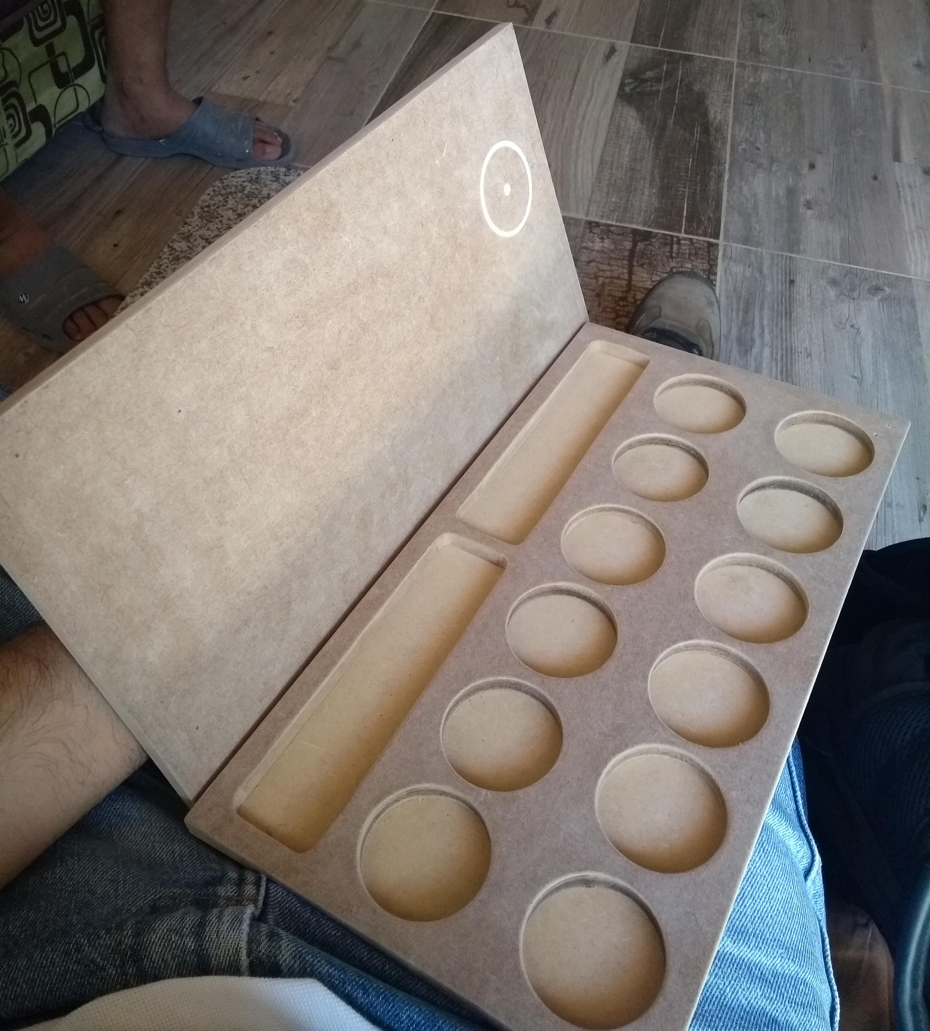
Figura 1. Prototipo de tablero diseñado y perfilado en madera comprimida. Los autores.

Una vez definido el prototipo, se dio inicio a la fabricación de treinta tableros para ser distribuidos en dos sesiones de clase una programada con comunidad urbana y otra programada con comunidad rural. Para mejorar el propósito didáctico se realizaron pruebas fuera de aula en las cuales se socializó el tablero. Una de las socializaciones tuvo lugar en el Municipio de Belarcázar Cauca Colombia, con la comunidad Nasa, durante un encuentro presencial de la Universidad Indígena. La experiencia rindió frutos con respecto a la compatibilidad entre la cosmovisión africana y la cosmovisión Nasa con respecto a la siembra, la cosecha y el mutuo acuerdo. Durante las socializaciones solo se permitieron algunas fotos con adultos dentro del resguardo, sin embargo, a pesar de la jornada extenuante el juego se convirtió en centro de observación y análisis, pues mientras yo enseñaba a jugar a los niños, los adultos se ubicaban alrededor observando y discutiendo entre ellos en su propia lengua. No obstante, era fácil darse cuenta del conteo por el uso de sus dedos realizando conteos mientras observaban jugar a los niños.

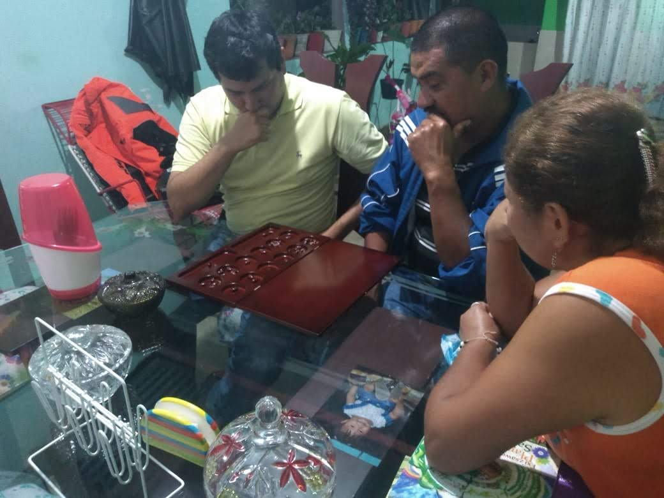

Figura 2. Socialización del juego en la Casa de Yuri Orozco Collo docente perteneciente al Cabildo Nasa. Los autores.

Tras la socialización en el cabildo la Docente Yuri Orozco Collo, muy amablemente me invitó a su casa, para hablar sobre la aplicación del juego en el aula y coordinar la actividad de socialización en un futuro no muy lejano. Así mismo, permitió registrar una partida de Abapa junto con el Mayor del hogar, siendo ésta una partida sorpresivamente difícil. Tras la socialización del juego a manera de prueba quedaron las puertas abiertas para desarrollar actividades formales el la Escuela San José de Avirama, en donde ,además de los niños indígena, también asisten niños afrodescendientes de una Capitanía cercana.

Conclusión
Es visceralmente motivador el enseñar matemáticas de vida empleando una herramienta de la edad de piedra, todo el recorrido desde el conocer el juego hasta diseñar un tablero y percibir el grado de compatibilidad de este entre las diferentes comunidades solo despierta un poder intenso por crear estructuras didácticopedagógicas para su diseminación y empleo activo en las aulas y fuera de ellas. Esta es una iniciativa hecha a pulso de artesano, que no busca otro propósito que recuperar la matemática de las comunidades afrodescendientes y aportar una semilla a la construcción de su memoria ancestral, mientras, extiende el uso de la misma a toda comunidad por su riqueza numérica y social. Finalmente, como especie humana hemos sido acompañados de objetos ancestrales que aún son utilizados hoy día, pero son pocos los que en un único objeto condensan la historia, la geografía, las matemáticas, el arte, la cultura, la memoria; todo aquello nos identifica como especie y que puede ser tan antigua como nosotros mismos.

Referencias
Culin Stewart(1894), Mancala, The National Game of Africa, U.S. National Museum Report Pag 593-607 – Washignton – U.S.Goverment reprint 1896.
Rollefson Gary(1992),A Neolitich Game Board from Ain Ghazal, Jordan. Bulletin of the American Schools of Oriental Research No 286, pag 1-5
Powell; Oshon (Feb 2001): Seeding Ethnomathematics with oware:Sankofa . Teaching Children Mathematics ; Reston Tomo 7, N.º 6, 369
De Voogt, Alex (2001), Mancala: Games that count – Expedition 43/1 – pag 38-46
Quaynor Nii(2007) ; Oware: Africa´s Forgotten Mechanical Computer; NBS Multimedia OCLC 281307509
Stoffle, Baro (2016),The Name of the Game: Oware as Men´s Social Space from Caribbean Slavery to Post-Colonial Times, International Journalist of Intangible Heritage, Pag 142-156.

